千葉演習林 ボランティア会
Ａｂｉｅｓ 通信 （No.70） 2017. 11. 10

もくじ
1．9月度 Abiesボランティア活動
〈郷台林道の杭調査と仁ノ沢林道植物調査〉
2．9月度 Abiesボランティア活動
〈試験研究補助 ドングリ拾いと加工〉
3．10月度 Abiesボランティア活動
〈お月見研修〉
4．10月度 Abiesボランティア活動
〈千葉演習林の植物相の観察〉
5．新入会員の紹介（会員限定）
6．今後のAbiesボランティア活動予定

9月度 Abiesボランティア活動
〈郷台林道の杭調査と仁ノ沢林道植物調査〉
岩崎寿一
日 時 2017（平成29）年9月6日（水）
場 所 郷台林道と仁ノ沢林道
参加者 石川（輝）、新井、岩崎（寿）、（香）（敬称略） 計4名
天 気 小雨
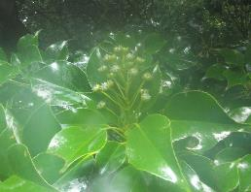
今回は3回目の杭調査です。何とか持つような天気予報でしたが、10時清澄宿舎に集合した時には小雨が降り出しました。主な目的は郷台林道の杭調査の残りの部分約2.5km（池ノ沢V25～郷台林道入り口V0）であったため、小雨なら調査可能との判断で、実行することと致しました。
丁度演習林の村川さんにお会いしたので、本日の目的と場所などを説明した処、目的地まで演習林の車で連れて行って頂ける事になりました。その上郷台畑のヤマグルマを観察したいという無理なお願いを聞いて頂き、熟していない実の写真を撮る事が出来ました。
ヤマグルマの未熟な実
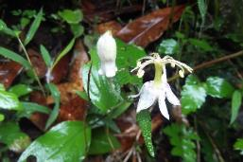
ヤマグルマは今年の春まであまり気にしていなかった樹木でした。ヤマグルマ科ヤマグルマ属の一科一属一種、東アジア特産で北限は山形県との事。花期は初夏、秋に熟し種子を付けます。新芽は薄いピンク色に開くので花よりも美しい。別名トリモチノキとも言い、子供のころトリモチを作ったモチノキはヤマグルマの代用だったようです。
帰り道、前回の調査で再確認とした杭V49は有り、V40は文字不明、V32は無し、を確認して池ノ沢のV25杭まで戻り、杭の調査を開始しました。雨に濡れたヤマホトトギスがきれいだったので写真を撮りました。
清澄作業所に着くまで演習林の車に乗せて頂き、清澄作業所事務所で弁当を使わせて頂きました。村川さんには大変お世話になりありがとうございました。
ヤマホトトギスの花
【杭調査の結果（7月18日、8月10日、9月6日、V65～V0迄の集計）】
杭無し 11本（５９，５５，５１，３２，２３，２０，１７，１１，１０，４，２）。
破 損 8本（５０，４０，２２，２１，１９，１２，６，３）。
健 全 47本 重複1本（４２）
昼食後仁ノ沢林道から今澄まで植物観察しながら歩きました。15時に清澄宿舎に帰り、解散致しました。

9月度 Abiesボランティア活動
〈試験研究補助 ドングリ拾いと加工 その1〉
岩崎寿一
日 時 2017（平成29）年9月24日（日） 10：00枇杷倶楽部集合～16：00
場 所 大房岬
内 容 ドングリ拾いイベントに参加
参加者 岩崎（寿）、岩崎（香）（敬称略） 計２名

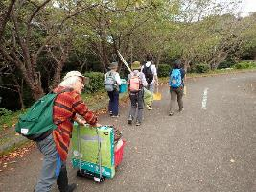
當山助教が毎年主催しているドングリ拾いイベントに参加しました。参加者は當山助教、根上さん、東大森林科学卒業生2名と私たち2名の計6名でした。
うす曇りでドングリ拾いには絶好の天気となりました。いつものように富浦の枇杷倶楽部に集合、大房岬に向かいました。駐車場からはドングリ拾いの道具やテーブル、シート、昼食用の材料など、台車に乗せたり担いだりしてビジターセンターまで歩きました。
駐車場から荷物を持って出発
ビジターセンター前の芝生園地にシートを広げて陣取り、ドングリを拾いました。今年は大粒のドングリが沢山拾えて満足でした。昼食は第一キャンプ場の炊事場で、當山助教持参のバーベキューで盛り上がりました。昼食後は元に戻って16時頃までドングリ拾いと皮むき作業（以前拾って乾燥させたドングリ）を行い、話が弾んで、孤独な皮むき作業も楽しい時間となりました。卒業生が一人で重いドングリを籠に入れ駐車場まで背負ってくれて、さすが若さだと感心したり有難かったりでした。
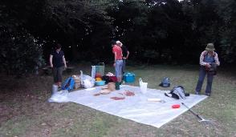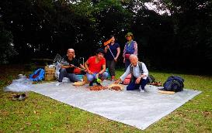
芝生広場に陣取り 撤収前の様子

9月度 Abiesボランティア活動
〈試験研究補助 ドングリ拾いと加工 その2〉
岩崎寿一
日 時 2017（平成29）年9月30日（土） 9：00～16：00
場 所 天津事務所
内 容 ドングリ拾いと加工
参加者 演習林：當山助教、塚越 2名
天津小：先生1名
Abies：宮島、中原、新井、川浪（嘉）、川浪（久）、岩崎（香）、岩崎（寿）（敬称略）7名

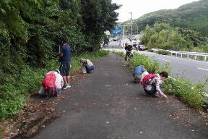
天津事務所9：00に集合して、恒例となりましたドングリ拾いと加工を行いました。今年は新しく入会された宮島さんと、天津小学校の若い先生が参加されました。先生は、翌週小学生を引率して演習林へドングリの実習に来るので予習だとの事でした。
先ずは県道に出てドングリを拾いましたら、たくさんのマラソンランナーが清澄寺方面へ走っていくのに出会いました。邪魔にならないように気を付けながら話を聞くと、第一回目の「南房総みちくさウルトラマラソン大会」と云って、100km又は75kmの距離を走っているとの事、勝浦がスタートで野島崎灯台がゴール、参加費17,000円だそうです。“ガンバって”と声を掛けて応援した次第です。
県道沿いでドングリ拾い
ドングリを収穫して、天津事務所へ戻り皮むきを開始しました。一週間前大房岬で収穫したドングリが、すでに乾燥されて用意されていました。剥き易く乾燥するのもノウハウが有るようで、今回は大変剥き易くなっていました。実も大きく、剥き易かったのでかなり効率よく量がはかどりました。休憩時當山助教手作りのドングリ入りアイスクリームをコーンに入れて振舞われました。中々の味に皆さん頬が緩みました。本日は少し早目の15時に終了して、解散となりました。
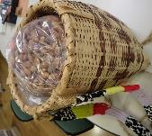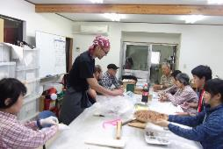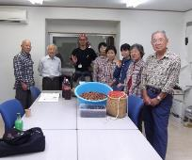
先週拾ったドングリ乾燥後 ドングリの皮むき 天津事務所 参加メンバー

10月度 Abiesボランティア活動
〈お月見研修〉
相川美絵子
日 時 2017（平成29）年10月6日（金）～7日（土）
参加者 岩崎夫妻、石川夫妻、中原、鈴木、神子、野崎（健）、相川、糟谷（6日のみ）（敬称略）10名
天 気 曇のち雨

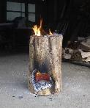
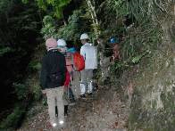
昨年はしおじの会の皆さんも来て清澄学生宿舎でお月見研修を行いましたが、今年は２年ぶりに札郷学生宿舎に戻ってきました。
スウェーデントーチ
前沢歩道にて
15時に集合、千葉演習林より提供していただいたスウェーデントーチが赤々とした火を灯して出迎えてくれました。最初に、鴨川のケーキでティータイム。夕方から雨が降り出す予報だったのでその前に前沢歩道の眺めの良いところまで往復しました。短い距離ながらも、モミやツガの巨木が見られ、イヌブナやアベマキなど植栽した樹木が見られました。途中、巨木が倒れた後の開けた場所で集合写真を撮りました。戻る途中で雨が降り始めましたが、木々の傘のおかげでそれほど濡れずに無事帰ってきました。
それから車庫の屋根の下でバーベキューです。差し入れのシカやイノシシの肉もおいしくいただきました。雨は次第にザーザー降りになり、お月様はとうとう見えませんでしたが、卵の黄身の入ったお月見うどんをいただいてお月見の気分を味わいました。後半は少し寒くなってきたのでみんなで火を囲みながら、取り留めのない話で盛り上がりました。雨の音のおかげで自然を身近に感じながら過ごしました。
翌日、やや小降りになりましたが回復しなさそうな天気だったので、歩くことはやめ、朝食後に解散となりました。帰り道の七里川は水量が多く、亀山湖もたっぷりの水を湛えていて、雨の恵みを感じました。
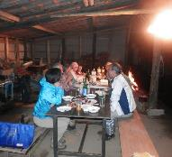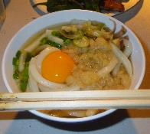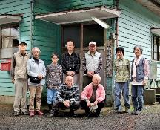
車庫の下で夕食 お月見うどん 解散前に札郷作業所前で集合写真

10月度 Abiesボランティア活動
＜千葉演習林の植物相の観察＞
岩崎寿一
日 時 2017（平成29）年10月15日 10：00～15：00
場 所 今澄高齢スギ人工林～浅間山～中ノ背、長尾歩道～一杯水林道～清澄
参加者 中野、石川、和田、米倉、岩崎（香）岩崎（寿）（敬称略） 計6名
天 気 小雨

昨年12月、千葉県中央博物館講堂で開催された千葉シニア大学主催で、東京大学の井出雄二教授の公開講座を受講した皆様とAbiesとの合同で浅間山ルートを歩く観察会を計画しました。
受講生6名とAbies10名計16名の参加が予定されておりましたが、前日の天気予報が雨となったため、公開講座受講生の皆様は次回に延期する事として、Abiesの有志のみで実行することと致しました。
新入会員の中野さんを含め、Abies6名の参加が決まり、浅間山ルートは止めて、仁ノ沢から今澄を通り、十面沢まで下りて引き返し、郷台林道の荒樫沢を観察して清澄宿舎に引き返すルートに変更しました。
小雨の中、清澄ゲートから入り仁ノ沢林道の植物を観察し、今澄番所跡標識の処で石川さんから川越藩と炭焼きと演習林の関係についての解説が有りました。
今澄高齢林は157年生（江戸末期に植えられた）のスギ人工林で、現在でも定期的な計測と管理が続けられており学術的にも貴重な人工林である事などを説明しました。
十面沢に下りていく途中、反対側の崖の模様を見て、「見ようによって人の顔に見えることから、十面沢と名がついたのだろうか？」と石川さんがつぶやいたのを聞いて、なるほどと合点した次第です。十面沢まで下りていき、橋が無くなっている処で引き返しました。数日前から雨が降っていましたが、橋が無くても問題なく渡れるようです。（川に架かっていた木の橋が流されていたのを数日前の下見で確認していました。橋は9月末の大雨で流されたのだろう、当分復旧はないだろうとの演習林の話でした。）
仁ノ沢林道R0まで引き返し、郷台林道を右側の24林班広葉樹天然林について話しながら、荒樫沢のモミツガ天然林が遠望できるV13まで行き、引き返しました。
学生宿舎を使用させて頂き昼食を取り、石川さんから川越藩の口留番所と炭焼きに関する話を聞きました。森林博物資料館を見学して終了としました。
今回は北総で活躍されていて、初めて演習林を見学された中野さんの印象など伺う事が出来て、南房総の照葉樹林と千葉演習林について、改めて認識した次第でした。
小雨の中の観察会でしたが、素敵な森を堪能しました。

今後のAbiesボランティア活動予定

詳細は別途お知らせします。

=========================================================================================

千葉演習林ボランティア会 Abies 通信 No.70
〒292-0041 千葉県木更津市清見台東3-29-15 岩崎寿一

